Kacper Lubecki
Indeks: 203614
Grupa: 3A
Kod Terminu:
Temat projektu
Dom sprzedaży wysyłkowej.
Opis projektu
Dom prowadzi rejestr swoich klientów, towarów dostępnych natychmiast i towarów, które
można sprowadzić na zamówienie.
Szczegółowy opis projektu
1. KLIENT PROJEKTU
Klientem projektu jest firma handlowa prowadząca dom sprzedaży wysyłkowej. Decyzję o wdrożeniu systemu podejmuje zarząd firmy, który chce usprawnić obsługę sprzedaży towarów na odległość, kontrolę stanów magazynowych oraz rozliczenia z klientami.
2. CEL BAZY DANYCH I ROZWIĄZYWANE PROBLEMY
Celem bazy danych jest scentralizowanie informacji o klientach, produktach, sprzedaży (zamówieniach) oraz płatnościach, tak aby:
- uporządkować ewidencję klientów i ich zakupów,
- umożliwić sprawne przyjmowanie i realizację sprzedaży (od przyjęcia zamówienia do wysyłki),
- śledzić status sprzedaży i informować klienta o etapie realizacji,
- kontrolować dostępność towarów (na magazynie i na zamówienie),
- rejestrować płatności i identyfikować sprzedaże opłacone oraz zaległe,
- generować podstawowe raporty sprzedażowe dla kierownictwa.
Baza rozwiązuje problemy związane z rozproszonymi danymi, trudnością w szybkim wyszukiwaniu informacji oraz brakiem spójnego obrazu sprzedaży i płatności.
3. UŻYTKOWNICY SYSTEMU I WSPOMAGANE STANOWISKA
System będzie obsługiwany wyłącznie przez pracowników firmy. Klient końcowy nie ma bezpośredniego dostępu do bazy. System wspomaga następujące stanowiska:
- Sprzedawca / konsultant obsługi klienta
Rejestracja nowych klientów, przyjmowanie sprzedaży (zamówień), dodawanie pozycji sprzedaży, sprawdzanie dostępności produktów, informowanie klienta o statusie sprzedaży.
- Magazynier
Przegląd sprzedaży przeznaczonych do realizacji, kompletacja towaru, aktualizacja statusu sprzedaży („Nowe”, „W realizacji”, „Wysłane”), uzupełnianie stanów magazynowych.
- Pracownik zaopatrzenia
Analiza sprzedaży oczekujących na towar, planowanie zamówień u producentów, kontrola produktów „na zamówienie”.
- Pracownik działu finansowego / księgowości
Rejestracja i aktualizacja płatności, oznaczanie sprzedaży jako opłaconych lub zaległych, podstawowa kontrola terminowości wpływów.
- Kierownik / kadra zarządzająca
Korzystanie z raportów sprzedaży (wg okresu, kategorii, producenta, klienta, pracownika), ocena wyników sprzedażowych, podejmowanie decyzji biznesowych.
4. SCENARIUSZE UŻYCIA
Scenariusz 1 – Rejestracja nowej sprzedaży (sprzedawca)
1) Klient zgłasza chęć zakupu towarów (np. telefonicznie).
2) Sprzedawca wyszukuje klienta w bazie lub zakłada nową kartę klienta.
3) Sprzedawca tworzy nową sprzedaż, przypisując klienta i siebie jako osobę obsługującą.
4) Dodaje do sprzedaży produkty i ilości, system sprawdza dostępność towarów.
5) Sprzedawca zapisuje sprzedaż, a system nadaje jej początkowy status (np. „Nowe”).
Scenariusz 2 – Realizacja sprzedaży w magazynie (magazynier)
1) Magazynier przegląda sprzedaże o statusie „Nowe” / „Do realizacji”.
2) Generuje listę towarów do skompletowania dla wybranej sprzedaży.
3) Kompletuje produkty z magazynu, aktualizuje brakujące pozycje.
4) Po skompletowaniu zmienia status sprzedaży (np. na „Skompletowane”, „Wysłane”) i uzupełnia datę wysyłki.
Scenariusz 3 – Uzupełnienie stanów magazynowych (magazyn / zaopatrzenie)
1) Pracownik wprowadza do systemu informację o nowej dostawie od producenta.
2) Dla odpowiednich produktów zwiększa stan magazynowy.
3) W razie potrzeby magazynier wraca do sprzedaży oczekujących na towary i kontynuuje ich realizację.
Scenariusz 4 – Rejestracja płatności za sprzedaż (księgowość)
1) Pracownik działu finansowego identyfikuje sprzedaż, dla której wpłynęła płatność.
2) Dodaje rekord płatności, wpisując datę, kwotę, typ płatności i status.
3) Sprzedaż zostaje oznaczona jako opłacona, co jest widoczne w systemie dla innych użytkowników.
Scenariusz 5 – Raport sprzedaży dla kierownictwa (kierownik)
1) Kierownik wybiera w systemie interesujący go okres (np. ostatni miesiąc).
2) Wybiera rodzaj zestawienia, np. sprzedaż wg kategorii produktów lub producentów.
3) System prezentuje raport zawierający m.in. liczbę sprzedaży, łączną wartość oraz najlepiej sprzedające się produkty.
5. PRZYKŁADOWE ZAPYTANIA W JĘZYKU NATURALNYM
1) „Ilu nowych klientów zarejestrowało się w systemie w ostatnim miesiącu?”
2) „Wyświetl wszystkie sprzedaże o statusie ‘Oczekuje na towar’ wraz z listą brakujących produktów.”
3) „Jakie produkty z kategorii ‘Elektronika’ wygenerowały najwyższą wartość sprzedaży w poprzednim kwartale?”
4) „Którzy klienci dokonali więcej niż jednej sprzedaży w ciągu ostatniego roku?”
5) „Które sprzedaże zostały opłacone z opóźnieniem większym niż 7 dni od daty sprzedaży?”
6. ZAKRES SYSTEMU I WYKLUCZENIA
W skład projektowanej bazy wchodzi: ewidencja klientów, produktów, kategorii i producentów, rejestr sprzedaży i ich statusów, pozycje sprzedaży oraz podstawowa ewidencja płatności.
Poza zakresem projektu pozostają:
- pełny moduł zakupów u dostawców (szczegółowe zamówienia zakupu, faktury zakupu, planowanie dostaw),
- szczegółowe śledzenie przesyłek kurierskich (numery listów przewozowych, integracje z systemami firm kurierskich),
- rozbudowany moduł zwrotów i reklamacji (osobne encje dla zwrotów, reklamacji, korekt sprzedaży),
- obsługa wielu magazynów i przepływów między nimi (przyjęto jeden magazyn lub uproszczony model stanów),
- obsługa wielu częściowych płatności dla jednej sprzedaży (przyjęto co najwyżej jedną płatność powiązaną z daną sprzedażą),
- rozbudowane dane marketingowe o klientach (preferencje, segmentacja, historia kontaktów marketingowych).
ERD Diagram
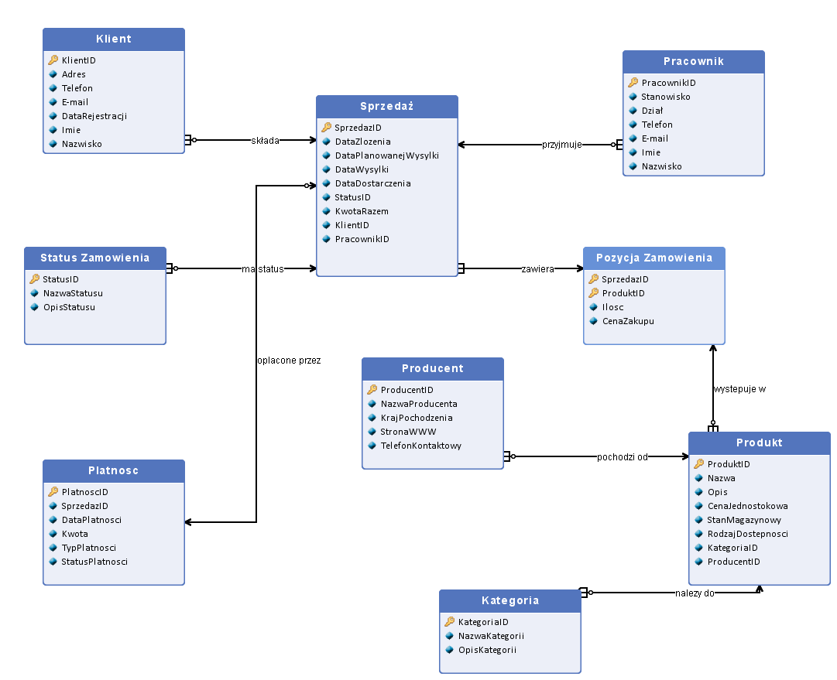
Opis zbioru encji
Klient
Reprezentuje nabywce towarów czyli odbiorce zamówienia.
Nazwa | Klucz główny | Typ/Dziedzina | Opis
KlientID | Tak | dodatnia liczba naturalna | unikalny identyfikator klienta
Adres | Nie | zbiór wszystkich poprawnych adresów pocztowych | adres wysyłki
Telefon | Nie | zbiór wszystkich poprawnych numerów telefonów | numer kontaktowy
E-mail | Nie | zbiór wszystkich poprawnych adresów e-mail | adres e-mail
DataRejestracji | Nie | zbiór wszystkich dat kalendarza gregoriańskiego | data dodania klienta
Imie | Nie | zbiór wszystkich możliwych imion | imie klienta
Nazwisko | Nie | zbiór wszystkich możliwych nazwisk | nazwisko klienta

Pracownik
Użytkownik wewnętrzny obsługujący zamówienia (sprzedawca, magazynier, księgowość).
Nazwa | Klucz główny | Typ/Dziedzina | Opis
PracownikID | Tak | dodatnia liczba naturalna | identyfikator pracownika
Stanowisko | Nie | skończony zbiór dopuszczalnych nazw stanowisk | rola pracownika
Dział | Nie | skończony zbiór dopuszczalnych nazw działów | komórka organizacyjna
Telefon | Nie | zbiór wszystkich poprawnych numerów telefonów | kontakt służbowy
E-mail | Nie | zbiór wszystkich poprawnych adresów e-mail | e-mail służbowy
Imie | Nie | zbiór wszystkich możliwych imion | imie pracownika
Nazwisko | Nie | zbiór wszystkich możliwych nazwisk | nazwisko pracownika

Produkt
Pozycja towarowa w ofercie sklepu.
Nazwa | Klucz główny | Typ/Dziedzina | Opis
ProduktID | Tak | dodatnia liczba naturalna | identyfikator/SKU
Nazwa | Nie | zbiór nazw produktów (łańcuchy tekstowe) | nazwa produktu
Opis | Nie | zbiór dowolnych łańcuchów tekstowych | opis/parametry
CenaJednostokowa | Nie | zbiór dodatnich liczb rzeczywistych z dwoma miejscami po przecinku | cena brutto sztuki
StanMagazynowy | Nie | liczba naturalna nieujemna | liczba dostępnych sztuk
RodzajDostepnosci | Nie | skończony zbiór wartości {„magazyn”, „na zamówienie”} | typ dostępności- magazyn/ na zamowienie
KategoriaID | Nie | dodatnia liczba naturalna | przynależność do kategorii (FK)
ProducentID | Nie | dodatnia liczba naturalna | producent/dostawca (FK)

Kategoria
Kategorie asortymentu porządkujące produkty do grupy.
Nazwa | Klucz główny | Typ/Dziedzina | Opis
KategoriaID | Tak | dodatnia liczba naturalna | identyfikator kategorii
NazwaKategorii | Nie | zbiór krótkich nazw tekstowych, unikalnych | nazwa kategorii
OpisKategorii | Nie | zbiór dowolnych łańcuchów tekstowych | opis/parametry kategorii

Producent
Podmiot zewnętrzny- firma dostarczająca dany towar.
Nazwa | Klucz główny | Typ/Dziedzina | Opis
ProducentID | Tak | dodatnia liczba naturalna | identyfikator producenta
NazwaProducenta | Nie | zbiór nazw firm, unikalnych | nazwa firmy
KrajPochodzenia | Nie | zbiór wszystkich istniejących państw | kraj siedziby
StronaWWW | Nie | zbiór poprawnych adresów URL | adres www
TelefonKontaktowy | Nie | zbiór wszystkich poprawnych numerów telefonów | telefon kontaktowy

Sprzedaż
Dokument sprzedaży składany przez klienta i obsługiwany przez pracownika.
Nazwa | Klucz główny | Typ/Dziedzina | Opis
SprzedazID | Tak | dodatnia liczba naturalna | numer zamówienia
DataZlozenia | Nie | data i czas w kalendarzu gregoriańskim | data przyjęcia
DataPlanowanejWysylki | Nie | zbiór wszystkich dat kalendarza gregoriańskiego | plan wysyłki
DataWysylki | Nie | zbiór wszystkich dat kalendarza gregoriańskiego | rzeczywista wysyłka
DataDostarczenia | Nie | zbiór wszystkich dat kalendarza gregoriańskiego | dostarczenie
StatusID | Nie | dodatnia liczba naturalna | bieżący status procesu (FK)
KwotaRazem | Nie | zbiór nieujemnych liczb rzeczywistych z dwoma miejscami po przecinku | łączna wartość (sumy pozycji)
KlientID | Nie | dodatnia liczba naturalna | kto złożył zamówienie (FK)
PracownikID | Nie | dodatnia liczba naturalna | kto przyjął zamówienie (FK)

Pozycja Zamowienia
Linia zamówienia: konkretny produkt, ilość i cena sprzedaży w danym zamówieniu.
Nazwa | Klucz główny | Typ/Dziedzina | Opis
SprzedazID | Tak | dodatnia liczba naturalna | identyfikator zamówienia
ProduktID | Tak | dodatnia liczba naturalna | identyfikator produktu
Ilosc | Nie | dodatnia liczba naturalna | ilość sztuk
CenaZakupu | Nie | zbiór dodatnich liczb rzeczywistych z dwoma miejscami po przecinku | cena jednostkowa w momencie sprzedaży

Status Zamowienia
Słownik statusów cyklu życia zamówienia (Nowe, W realizacji, Wysłane, Dostarczone, Anulowane).
Nazwa | Klucz główny | Typ/Dziedzina | Opis
StatusID | Tak | dodatnia liczba naturalna | Okresla biezacy stan realizacji
NazwaStatusu | Nie | zbiór krótkich nazw tekstowych, unikalnych | nazwa statusu (tekst, unikalny)
OpisStatusu | Nie | zbiór dowolnych łańcuchów tekstowych | opis znaczenia statusu

Platnosc
Informacje o zapłacie za zamówienie.
Nazwa | Klucz główny | Typ/Dziedzina | Opis
PlatnoscID | Tak | dodatnia liczba naturalna | identyfikator płatności
SprzedazID | Nie | dodatnia liczba naturalna | identyfikator sprzedaży(FK)
DataPlatnosci | Nie | zbiór wszystkich dat kalendarza gregoriańskiego | data w której platnosc zostala dokonana lub zaksięgowana
Kwota | Nie | – zbiór nieujemnych liczb rzeczywistych z dwoma miejscami po przecinku | kwota zapłacona za daną sprzedaż
TypPlatnosci | Nie | skończony zbiór dopuszczalnych metod płatności | forma platnosci klienta (np. karta, przelew, pobranie).
StatusPlatnosci | Nie | skończony zbiór dopuszczalnych statusów płatności | aktualny stan płatności (np. oczekuje, zaksięgowana, odrzucona).

Opis związków
Nazwa | Zbiór encji 1 | Zbiór encji 2 | Liczność związku | Opis
składa | Klient | Sprzedaż | 0..n : 1
przyjmuje | Sprzedaż | Pracownik | 1 : 0..n
zawiera | Sprzedaż | Pozycja Zamowienia | 1..n : 1
wystepuje w | Pozycja Zamowienia | Produkt | 1 : 0..n
nalezy do | Produkt | Kategoria | 1 : 0..n
pochodzi od | Produkt | Producent | 1 : 0..n
ma status | Status Zamowienia | Sprzedaż | 0..n : 1
oplacone przez | Sprzedaż | Platnosc | 0..1 : 1

Schemat relacyjnej bazy danych
PK = KG
Klient(
KlientID PK,
Adres,
Telefon,
Email,
DataRejestracji,
Imie,
Nazwisko
)
Pracownik(
PracownikID PK,
Stanowisko,
Dzial,
Telefon,
Email,
Imie,
Nazwisko
)
StatusZamowienia(
StatusID PK,
NazwaStatusu,
OpisStatusu
)
Kategoria(
KategoriaID PK,
NazwaKategorii,
OpisKategorii
)
Producent(
ProducentID PK,
NazwaProducenta,
KrajPochodzenia,
StronaWWW,
TelefonKontaktowy
)
Produkt(
ProduktID PK,
Nazwa,
Opis,
CenaJednostokowa,
StanMagazynowy,
RodzajDostepnosci,
KategoriaID FK referencja Kategoria(KategoriaID),
ProducentID FK referencja Producent(ProducentID)
)
Sprzedaz(
SprzedazID PK,
DataZlozenia,
DataPlanowanejWysylki,
DataWysylki,
DataDostarczenia,
StatusID FK referencja StatusZamowienia(StatusID),
KwotaRazem,
KlientID FK referencja Klient(KlientID),
PracownikID FK referencja Pracownik(PracownikID)
)
PozycjaZamowienia(
SprzedazID PK, FK referencja Sprzedaz(SprzedazID),
ProduktID PK, FK referencja Produkt(ProduktID),
Ilosc,
CenaZakupu
)
Platnosc(
PlatnoscID PK,
SprzedazID FK referencja Sprzedaz(SprzedazID),
DataPlatnosci,
Kwota,
TypPlatnosci,
StatusPlatnosci
)

